JOCO Wärme in Form – Presseinformation
1.767 Zeichen (inkl. Leerzeichen)

Gutes Klima, zufriedene Gäste
JOCO KlimaBoden TOP 2000 heizt dem sanierten Malerhaus in Achern ein

Willstätt, 15. Dezember 2014 – (fpr) Das alte Klumppsche Malerhaus in Achern, ein historisches Juwel, wurde jüngst kernsaniert und als Restaurant neu eröffnet. Den großzügigen Gastraum des Fachwerkhauses temperiert der KlimaBoden TOP 2000: Die Wahl des Bauherrn fiel auf die Flächenheiz- und -kühlung der Firma JOCO, weil es ihr niedriger Aufbau erlaubte, trotz der geringen Deckenhöhe des Altbaus einen Oberbelag aus dicken Pflastersteinen zu wählen, der den Charme des ehrwürdigen Gemäuers betont.

Nur knapp zwei Meter Raumhöhe
Die mit 2,03 Metern bereits extrem niedrige Raumhöhe des Malerhauses verlangte nach einer Flächenheizung mit möglichst geringem Aufbau. Der JOCO KlimaBoden TOP 2000 erreicht in Kombination mit der Entkopplungsmatte Blanke PERMAT eine Gesamtstärke von lediglich 40 Millimetern – ohne Einbußen beim Wirkungsgrad. Direkt auf dem Vlies, das unmittelbar über den Elementen der Flächenheizung platziert wird, wird bei dem System der Oberbelag verlegt: In Achern wurde die Konstruktion inklusive Pflastersteine sogar nur sechs Zentimeter hoch – gerade noch akzeptabel, so Architekt Sven Beerens.

Kurze Reaktionszeit
Beim JOCO KlimaBoden TOP 2000 lassen sich die Heizrohre vor Ort ohne großen Aufwand in Dämmelemente aus Polystyrol drücken. Diese sind vollflächig mit dem wärmeleitenden Metall Aluminium verkleidet, was dazu führt, dass sich Wärme und Kühle gleichmäßig und sanft in den Räumen verteilen. In der Trockenvariante mit Entkopplungsmatte ist die Reaktionszeit im Vergleich zu einem Nasssystem besonders kurz, da die Temperatur nicht erst durch eine träge Estrichschicht hindurch muss, sondern nahezu ungehindert abstrahlen kann. Auch die Gäste des Klumppschen Malerhauses in Achern empfinden die Strahlungswärme, die von der Flächenheizung ausgeht, bisher als sehr angenehm.

Bildunterschriften
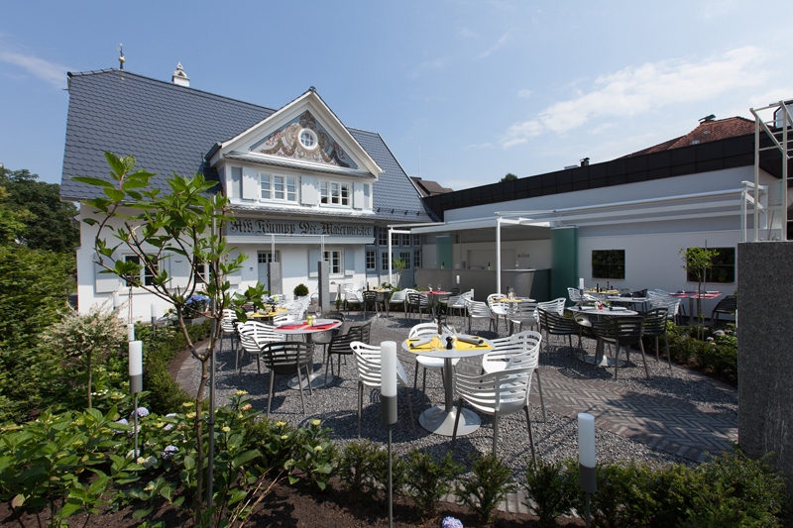
Bild 1
Ein stadthistorisches Juwel: Nach seiner Sanierung ist das Klumppsche Malerhaus in Achern ein schönes Restaurant mit Gartenlokal. (Foto: Beerens Architekten/Bildwerk 7)

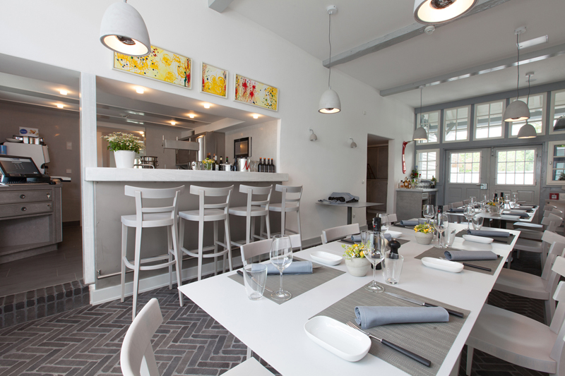
Bild 2
Um das Ambiente zu erhalten, wurden im Gastraum des Malerhauses dicke Pflastersteine als Bodenbelag gewählt. Der Aufbau aus JOCO KlimaBoden TOP 2000 und Entkopplungsmatte ist inklusive der Steine nur sechs Zentimeter dick. (Foto: Beerens Architekten/Bildwerk 7)

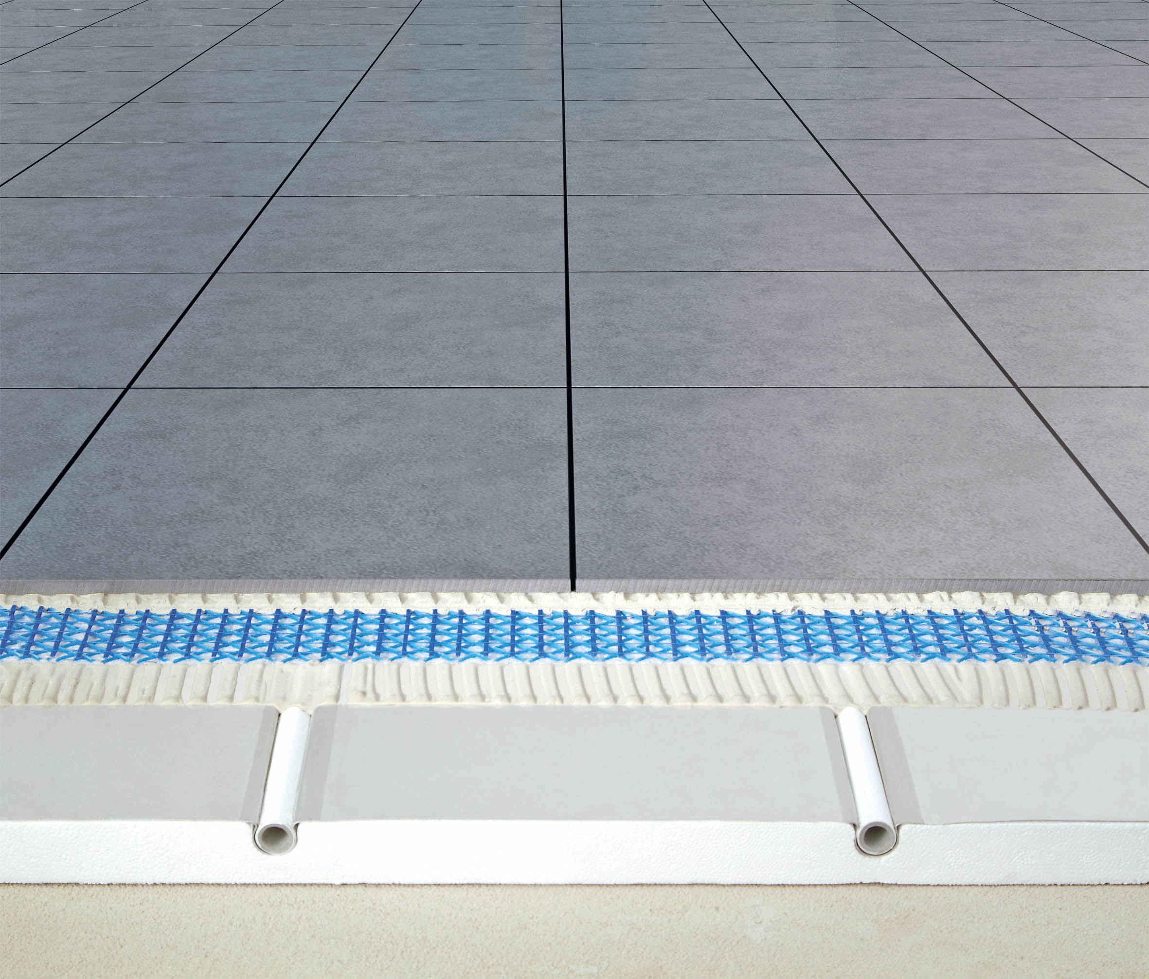
Bild 3
Der JOCO KlimaBoden TOP 2000 und die Entkopplungsmatte Blanke PERMAT bilden eine der dünnsten Aufbauten, die sich überhaupt funktionstüchtig realisieren lassen. (Grafik: JOCO)

